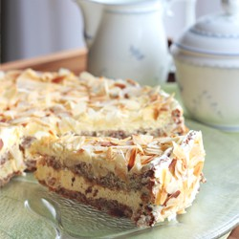Mandel-Tarte

1 Mürbteig zum Aufbacken

400 g (blanchierte) gemahlene Mandeln

350 g Butter

300g Zucker

3 Eier

(evtl. Früchte, z.B. Brombeeren zum Bestreuen vor dem Backen)

1. Mürbteig auf eine Tarteform mit Backpapier auslegen und bei **180 C°, 12 Minuten lang goldbraun backen**
2. Butter mit Zucker schaumig rühren, die drei Eier leicht verquirlen, beides zu den gemahlenen Mandeln geben und gut vermischen
3. Masse in den **Kühlschrank** geben, bis sie etwas fester geworden ist
4. Den vorgebackenen Mürbteig nun mit der Mandelmasse füllen und   
   **ca. 1 Stunde bei 180 C° backen**

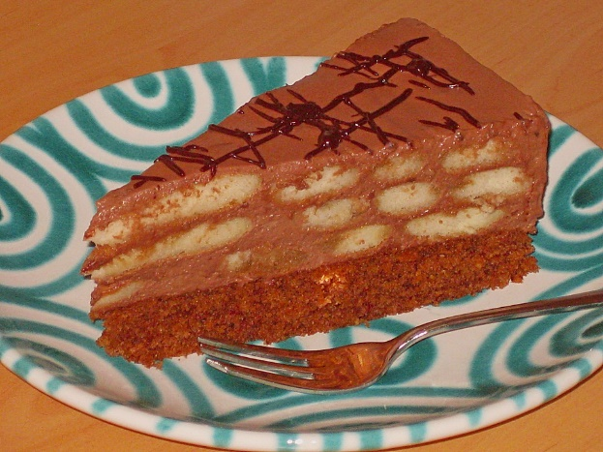Schokokuchen

250 g Schokolade

250 g weiche Butter

5 Eier

50 g grob gehobelte Mandeln

15 Stück Biskotten

1 TL Zimt

2 EL grob gehackte Pistazien

1. Schoko mit Butter schmelzen lassen
2. Eier verquirlen und unter die abgekühlte, geschmolzene Schokomasse rühren
3. ca**. 40 g** der Mandeln mit den 15 Stück grob gehackten Biskotten vermischen und unter die Masse mengen. Anschließend würzen mit dem Zimt und den gehackten Pistaien
4. Masse in eine mit Backpapier ausgelegte Tortenform geben und mit den restlichen Mandeln bestreuen
5. **Backen bei 220 C°, 12 Minuten**